Feuille de route pour l’évaluation rapide des marchés
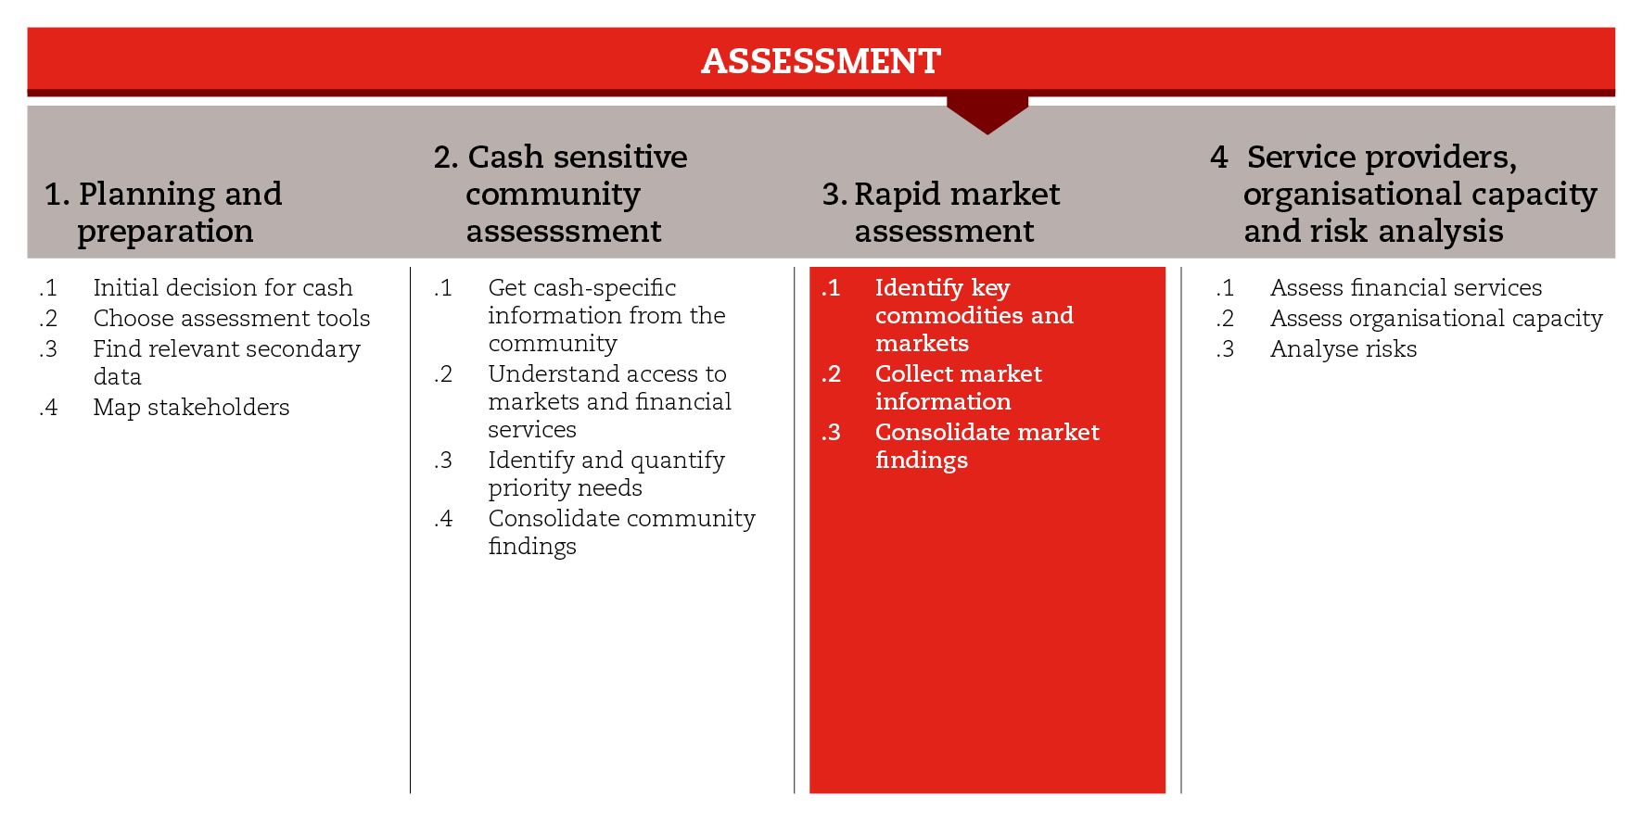

INTRODUCTION
Dans les situations d’urgence, les évaluations des marchés peuvent aider à déterminer la capacité des marchés de répondre à la demande de la population touchée en produits de base et services prioritaires. Elles peuvent aussi vous aider à évaluer les effets négatifs qu’une intervention pourrait avoir et à déterminer comment favoriser le relèvement. Cette feuille de route vous guidera tout au long du processus d’évaluation rapide des marchés que vous mènerez après un choc.
Pour les besoins de la Boîte à outils, le processus d’évaluation rapide des marchés a été divisé en trois étapes subsidiaires. La première vous aide à sélectionner les produits de base et les marchés qui doivent être évalués. La deuxième facilite la collecte et la consolidation des informations pertinentes collectées sur les marchés sélectionnés. La troisième étape subsidiaire guide votre analyse et vous aide à tirer des conclusions quant à la capacité des marchés.
Le processus et les outils proposées ici sont tirés des Lignes directrices pour l’évaluation rapide des marchés. Vous pouvez suivre ces lignes directrices, si le temps et les ressources disponibles vous le permettent, ou utiliser une autre méthode approfondie, telle que les Lignes directrices pour l’analyse des marchés dans le cycle d’un projet (MAG) ou le Guide pratique pour la cartographie et l’analyse des marchés dans le cycle d’un projet (EMMA). Vous trouverez ces outils ainsi que d’autres méthodes d’évaluation des marchés dans les documents de référence indiqués à la fin de la feuille de route.

NORMES MINIMALES
- Concentrez-vous sur les produits de base, les services et les marchés qui répondent aux besoins prioritaires des ménages et leur permettent de renforcer leurs moyens de subsistance.
- Fondez votre analyse sur des données secondaires et des informations de première main collectées auprès de la population touchée et d’autres informateurs clés des marchés.
- Recoupez les informations provenant de différentes sources.
- Consulter le département de la logistique, étant donné qu’il a généralement de bonnes connaissances des marchés locaux et l’habitude de traiter avec les négociants.
- Utilisez des cartes pour représenter graphiquement la manière dont les marchés sont organisés et l’impact que le choc a eu sur eux.
- Lorsque vous tirez des conclusions ou formulez des recommandations, indiquez clairement les éléments (y compris les risques) sur lesquels elles s’appuient.

ÉTAPES SUBSIDIAIRES ET OUTILS

Identifier les produits de base et les marchés clés
Effectuer une analyse rapide des marchés au lendemain d’un choc peut être difficile, la situation ayant tendance à évoluer très rapidement et les informations n’étant pas toujours facilement accessibles ni fiables. Pour identifier les produits de base et les marchés clés, vous pouvez consulter les données secondaires collectées durant la planification et la préparation (étape 1) et les informations recueillies auprès des communautés et des ménages (étape 2). Vous devrez faire la différence entre les marchés de produits de base destinés aux ménages, tels que la nourriture et d’autres articles de première nécessité, et ceux répondant à des besoins résultant du choc plus spécifiques à certains secteurs, notamment les besoins en matière d’hébergement d’urgence. Il existe différents outils d’évaluation des marchés, selon le type de biens et services concerné.
En outre, vous pouvez mener des discussions avec les informateurs clés des marchés pour vérifier et compléter ces informations. Vous trouverez, parmi les outils proposés pour cette étape subsidiaire, un questionnaire pouvant être utilisé dans le cadre des discussions de groupe menées avec les informateurs clés des marchés, ainsi qu’un guide pour la cartographie des marchés. Des cartes préliminaires des marchés peuvent être très utiles pour identifier les informateurs clés à consulter et les goulets d’étranglement à examiner sur le terrain. Les cartes des marchés facilitent la représentation et la compréhension de la structure d’un système de marché. Elles doivent être constamment mises à jour, étant donné que les informations relatives aux marchés proviennent de différentes sources.

Collecter des informations relatives au marché
Une fois que les produits de base et les marchés clés ont été identifiés, des discussions avec les informateurs et les négociants clés des marchés peuvent vous permettre d’avoir une compréhension globale de la situation des marchés, et notamment de vous faire une idée des produits de base clés. Le département de logistique peut jouer un rôle important dans le choix des informateurs clés avec lesquels mener des entretiens, étant donné qu’il connaît les négociants locaux et entretient des contacts avec eux (en particulier avec les grossistes). Vous trouverez, parmi les outils proposés pour cette étape subsidiaire, des questionnaires pouvant guider vos discussions (ou entretiens) avec les informateurs et les négociants clés, ainsi qu’une série de questions pouvant vous aider à consolider les informations recueillies et à tirer des conclusions à la fin des visites que vous effectuez sur chaque marché. Vous trouverez également une liste de questions accompagnées de critères que les négociants doivent remplir pour participer aux programmes de distribution de bons.

Consolider les résultats obtenus pour chaque marché
Selon que les différents marchés ont la capacité ou non de fournir des produits de base clés en quantité suffisante et de manière opportune à la population touchée par le choc, vous : i) déterminerez le potentiel pour des programmes de transferts monétaires et ii) recommanderez des solutions d’intervention possibles à examiner lors de l’analyse de l’intervention. Prenez en compte le fait que vos recommandations devront être confrontées à d’autres aspects, tels que les objectifs, l’efficacité et la rentabilité du programme, les capacités

de l’organisation, les préférences des bénéficiaires et les questions de sécurité, qui peuvent avoir une influence sur la décision finale concernant la meilleure solution d’intervention.
Vous trouverez, parmi les outils proposés pour cette étape subsidiaire, un arbre de conclusion, qui peut vous aider à déterminer les capacités des marchés. Cet arbre de conclusion doit être utilisé conjointement avec les questionnaires de l’étape subsidiaire 2. Vous trouverez également un modèle de rapport, qui vous permet de consolider les informations que vous avez recueillies et les conclusions que vous avez tirées tout au long de l’évaluation rapide des marchés.

DOCUMENTS DE RÉFÉRENCE
Évaluation rapide des marchés : Lignes directrices (2015) (Mouvement international de la Croix-Rouge et du Croissant-Rouge)
Market Analysis Guidance (MAG), Mouvement international de la Croix-Rouge et du Croissant-Rouge (2014) (en anglais)
EMMA : le guide pratique. Analyse et cartographie des marchés en état d’urgence (2010) http://emma-toolkit.org
Logistics in C&V. Part 1: Trade logistics assessment, Programme alimentaire mondial (2014) http://www.logcluster.org/sites/default/files/wfp_trade_logistics_assessment_2014.pdf (en anglais)
L’analyse de marché en situation d’urgence, The Cash Learning Partnership (2014) http://www.cashlearning.org/resources/library/530-lanalyse-de-march-en-situation-durgence?searched=1&currentpage=6
Critères minimaux d’analyse de marché en situation d’urgence, The Cash Learning Partnership (2013) (CaLP) http://www.cashlearning.org/resources/library/352-critres-minimaux-danalyse-de-march-en-situation-durgence-
Pre-crisis Market Mapping and Analysis – Step-by-step Guidance for Practitioners, Comité international de secours, Oxfam (2014) http://www.cashlearning.org/resources/library/545-pre-crisis-market-mapping-and-analysis---step-by-step-guidance-for-practitioners (en anglais)
Market Information and Food Insecurity Response Analysis (MIFIRA). Barrett, C., et al. (2009) http://pdf.usaid.gov/pdf_docs/PNADS361.pdf (en anglais)
Market Analysis Framework : Tools and Applications for Food Security Analysis and Decision-Making, Programme alimentaire mondial (2011) http://documents.wfp.org/stellent/groups/public/documents/manual_guide_proced/wfp243856.pdf (en anglais)

Évaluation rapide des marchés : Lignes directrices, Mouvement international de la Croix-Rouge et du Croissant-Rouge (2013).

